проект
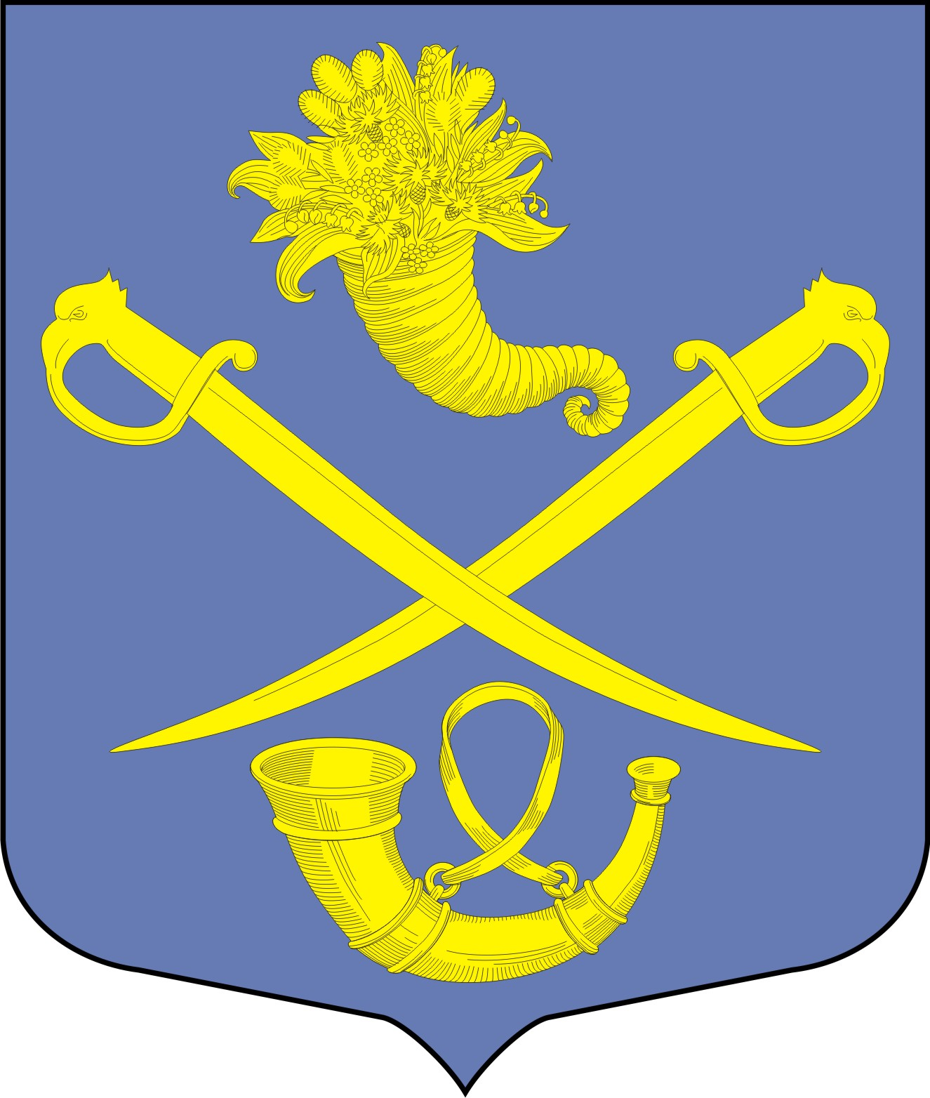
РОССИЙСКАЯ ФЕДЕРАЦИЯ
АДМИНИСТРАЦИЯ
МУНИЦИПАЛЬНОГО ОБРАЗОВАНИЯ
БУДОГОЩСКОЕ ГОРОДСКОЕ ПОСЕЛЕНИЕ
КИРИШСКОГО МУНИЦИПАЛЬНОГО РАЙОНА
ЛЕНИНГРАДСКОЙ ОБЛАСТИ

ПОСТАНОВЛЕНИЕ

 | от |  | 23 марта 2015 г № 46

О мероприятиях по подготовке
к празднованию 70-й годовщины
Победы в Великой Отечественной
Войне 1941-1945 годов на территории МО Будогощское городское поселение Киришского муниципального района

В целях активизации патриотических чувств жителей поселения, воспитания уважения к историческому прошлому нашей страны, гордости за бессмертные подвиги защитников Отечества, привлечения жителей поселения к проведению и участию в мемориальных, информационных, культурно – массовых мероприятиях администрация Будогощского городского поселения
ПОСТАНОВЛЯЕТ:
- Утвердить план основных мероприятий по подготовке празднованию 70-й годовщины Победы в Великой Отечественной войне 19941-1945 годы (приложение 1).
- Утвердить состав оргкомитета по подготовке и проведению мероприятий, посвященных Дню Победы (приложение 2).
- Рекомендовать всем руководителям предприятий, организаций, учреждений, расположенных на территории муниципального образования Будогощское городское поселение Киришского муниципального района Ленинградской области, независимо от форм собственности и ведомственной принадлежности, обеспечить выполнение утвержденных мероприятий.
- Рекомендовать Начальнику ОМВД России по Киришскому району предусмотреть осуществление профилактических и антитеррористических мер, обеспечить охрану общественного порядка, безопасности граждан и дорожного движения в местах проведения основных мероприятиях.
- Настоящее постановление вступает в силу с момента принятия.
- Опубликовать настоящее постановление в газете «Будогощский Вестник» и разместить на официальном сайте поселения.
- Контроль за исполнением настоящего постановления оставляю за собой.

Глава администрации И.Е.Резинкин

Разослано: в дело-2, бухгалтерия, АКМР, члены оргкомитета - , прокуратура

Приложение 1
Утверждено:
постановление администрации
Будогощского городского поселения
Киришского муниципального района
Ленинградской области
от 23.03.2015 № 46
План
основных мероприятий по подготовке и празднованию 70-й годовщины Победы
в Великой Отечественной войне 1941-1945 годов

№ п/п | Наименование мероприятия | Срок проведения | Ответственный исполнитель | Примечание
1 | Проведение обследования воинских захоронений на территории поселения | С 16.03.2015 по 20.03.2015 | Орлова Г.Н. | С оформлением актов осмотров
2 | Ремонтно– восстановительные работы по приведению в порядок памятников, обелисков воинской славы, санитарная уборка и благоустройство захоронений | С 24.03.2015 по 17.04.2015г. | Брагин А.В.,  МП «ККП г.п.Будогощь»
3 | Приобретение венков и цветов | До 17.04.2015г. | Орлова Г.Н.
4 | Проведение культурно- массовых, патриотических мероприятий посвященные 70-й годовщине Победы в Великой Отечественной войне 1941-1945 годов | С 16.03.2015 до 10.05.2015г | Катышева М.Р. | По отдельному плану.
5 | Оформление в РДК г.п.Будогощь и сельских домах культуры тематических выставок, информационных стендов:  « Была война когда-то…», «Наша слава и наша память» и проведение литературно – исторических часов, исторических экскурсов, тематических бесед: «Память хранят живы» , « Победный этап войны» | До 10.05.2015г. | Катышева М.Р. | По отдельному плану.
6 | Разработка сценария проведения торжественных мероприятий 9 мая 2015 года | До 17.04.2015г. | Катышева Г.Н. | С представлением организационному комитету 20.04.2015г.
7 | Поздравление ветеранов ВОВ поселения | 08.05.2015г, 09.05.2015г. | Орлова Г.Н.
8 | Уборка поселения (очистка улиц и дорог, вывоз ТБО и КГО, подметание и т.п.) | До 07.05.2015г | Ефименко С.С.
9 | Ремонт дорожного покрытия по пути следования колонны | До 05.05.2015г. | Брагин А.В.
10 | Украшение поселка патриотической символикой | До 01.05.2015г | Ефименко С.С.
11 | Обеспечение противо- террористической безопасности на территории поселения на период проведения торжеств. | 09.05.2015г. | Брагин А.В.
12. | Обеспечение патриотической агитации населения путем размещения плакатов, листовок, газет, буклетов и т.д. на досках объявлений, в газете «Будогощский Вестник», на официальном сайте поселения, в деревнях и г.п.Будогощь . | До 01.05.2015г. | Павлюк Н.С.

Приложение 2
Утверждено:
постановление администрации
Будогощского городского поселения
Киришского муниципального района
Ленинградской области
от 23.03.2015 № 46
Состав
оргкомитета по подготовке и проведению мероприятий, посвященных Дню Победы.

Председатель организационного комитета:
Глава администрации Будогощского городского поселения – И.Резинкин
Заместитель председателя организационного комитета:
Заместитель главы администрации Будогощского городского поселения - А.Брагин.
Члены организационного комитета:
Директор МП «ККП г.п.Будогощь» - С.Ефименко
Депутат совета депутатов Будогощского городского поселения – В.Дементьева
Специалист администрации поселения – Г.Орлова
Директор СПК «Будогощь» - В.Царев (или представитель)
Директор РДК гп.Будогощь – М.Катышева
Директор МОУ Будогощская СОШ – О.Юхневич (или представитель)
Заведующая детским садом № 12 – О. Филиппова (или представитель)
Депутат совета депутатов Будогощского городского поселения – С.Фролов
Депутат совета депутатов Будогощского городского поселения - В.Золотцев
Предприниматель – Б.Чупыркин (или представитель)
Генеральный директор ООО «Финекс» - С.Соловьев (или представитель)
Предприниматель - П.Манин (или представитель)

